День кадрового работника
12.10.2022

Ежегодно 12 октября в России отмечается день кадрового работника. Подбор квалифицированного персонала - ключевая задача для обеспечения высоких показателей деятельности любого предприятия, учреждения, организации.

В честь профессионального праздника, мы решили взять интервью у начальника Отдела кадров – Окаемовой Татьяны Юрьевны, которая рассказала об особенностях кадровой работы, а также рассказала о том, как любит проводить свободное время.

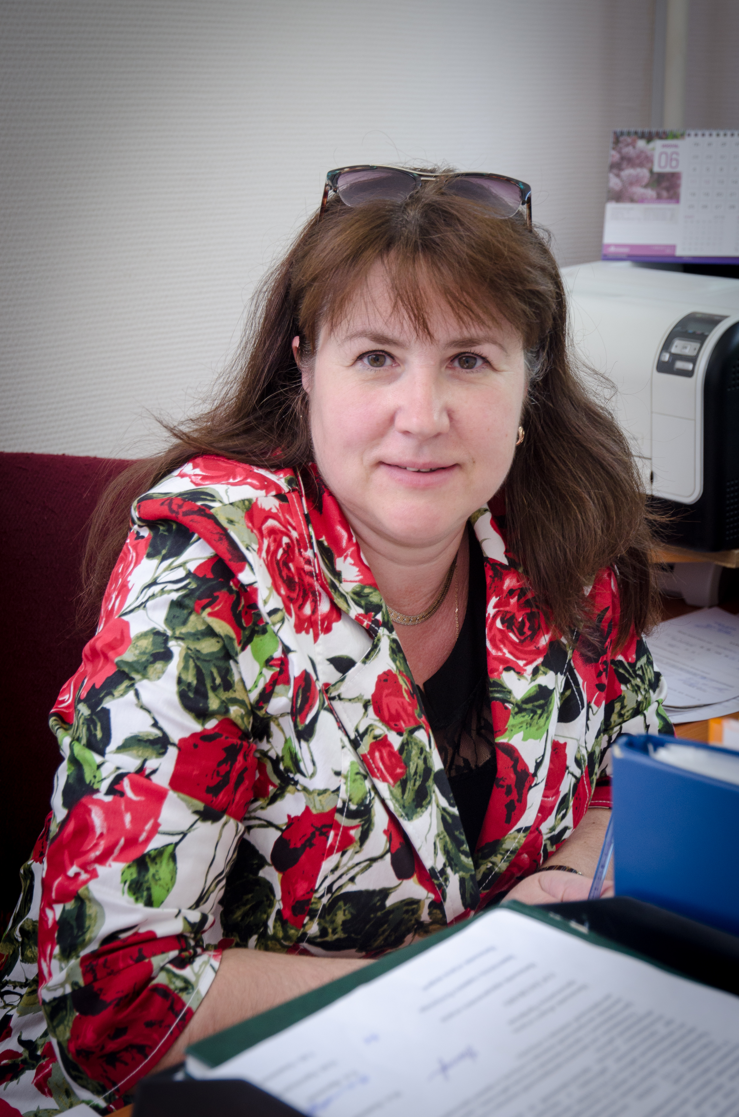

Татьяна Юрьевна, здравствуйте! С какого момента Вы работаете в Спецпредприятии? Поделитесь первыми впечатлениями о старте трудовой деятельности в организации.

- В Спецпредприятие я пришла в январе 2003 года на должность инспектора по кадрам. Многие вещи тогда вызывали трудности, так как до этого момента я работала в коммерческой организации. Помню, как с первых дней карьеры на предприятии мне стала помогать Соловьева Вера Константиновна, которая на тот момент занимала должность помощника директора по кадрам. Вера Константиновна стала для меня настоящим наставником, который раскрывал с каждым днем все больше и больше нюансов кадровой деятельности. С расширением функционала предприятия кадровая работа увеличивалась. Учитывая количество задач, которые приходилось выполнять в сжатые сроки, могу с уверенностью сказать, что тот период подарил бесценный опыт, который помогает мне и по сей день.

На что, по Вашему мнению, первым делом обращает внимание работник Отдела кадров при подборе специалистов в штат?

- На самом деле никаких секретов в формировании штата нет. Все происходит согласно установленному порядку. Конечно, первым делом мы смотрим на уровень образования и опыт работы потенциального сотрудника. Стараемся тщательно проверять карьерную историю и по возможности получать рекомендации от его бывших работодателей. Оцениваем, как часто специалист менял место работы и по каким причинам. После проверки основных параметров назначаем встречу с руководителем структурного подразделения для того, чтобы будущий начальник смог непосредственно пообщаться с потенциальным работником. По опыту могу сказать, что на таких встречах зачастую становится понятно смогут ли люди сработаться или нет.

Отличаются ли современные критерии подбора кадров от тех, что были раньше?

- Скорее отвечу, что да. Сейчас с каждым годом критерии подбора кадров становятся строже. Связано это, прежде всего, с высокой конкуренцией на рынке труда.

Какой совет Вы бы дали молодым специалистам?

- Главный совет - относиться ко всем «по-человечески». Как правило, молодые ребята приходят после университета с хорошими теоретическими знаниями, однако на практике бывают случаи, в которых нужно немного отойти от теории и вникнуть в процесс, посмотреть на ситуацию с другой стороны, понять почему человек так или иначе поступил. В любом случае, все приходит с опытом, поэтому нельзя требовать от молодых специалистов все и сразу. К тому же сейчас активно развивается институт наставничества, что помогает быстрее адаптироваться молодым специалистам в рабочем процессе.



Татьяна Юрьевна, ну и в заключении хотелось бы поинтересоваться, как Вы любите проводить свободное время?

- Свободного времени не так много, но я всегда стараюсь проводить его с пользой для себя и близких. В летний период большую часть времени нахожусь на даче со своей семьей. Предпочитаю различные туристические поездки в компании друзей. Но конечно же больше всего, я люблю проводить время с моим внуком Никитой. С ним каждый день - счастье!

Татьяна Юрьевна, спасибо Вам за интересную беседу. Ещё раз поздравляю с Днём кадрового работника. Искренне желаю спокойной и интересной работы, счастья, крепкого здоровья Вам и Вашим близким.

Адрес страницы: http://sppm.mos.ru/presscenter/news/detail/11127462.html
Государственное бюджетное учреждение города Москвы «Специальное предприятие при Правительстве Москвы»

